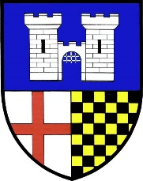

Obecní úřad Hrádek Vás srdečně zve na

11. nohejbalový turnaj
Kde: hřiště Hrádek
Kdy: 14. 8. 2021

Prezentace: 8:00 h
Start: 8:30 h
Startovné: 50 Kč/osoba
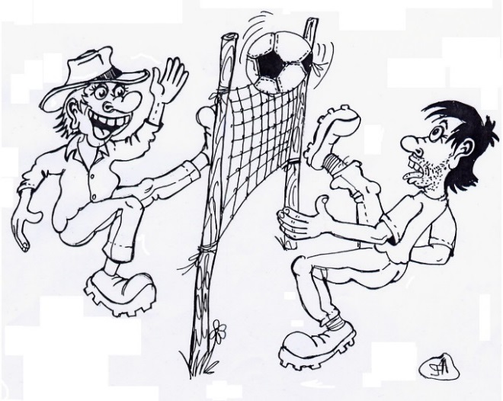
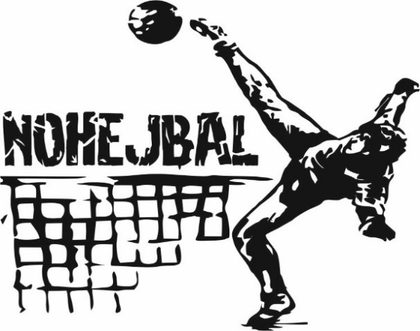
Podmínka účasti: min. 1 hráč v týmu musí být „Hrádovák“
Počet týmů omezen - max. 12
Počet hráčů v týmu 3 + 1 (3 hrající, 1 střídač)
Přihlášky do turnaje u Ondřeje Vaňátka, email: ondravrc@seznam.cz
Uzávěrka přihlášek je 10. 8. 2021

Občerstvení zajištěno ☺
Přijďte si zasportovat nebo fandit!!!

